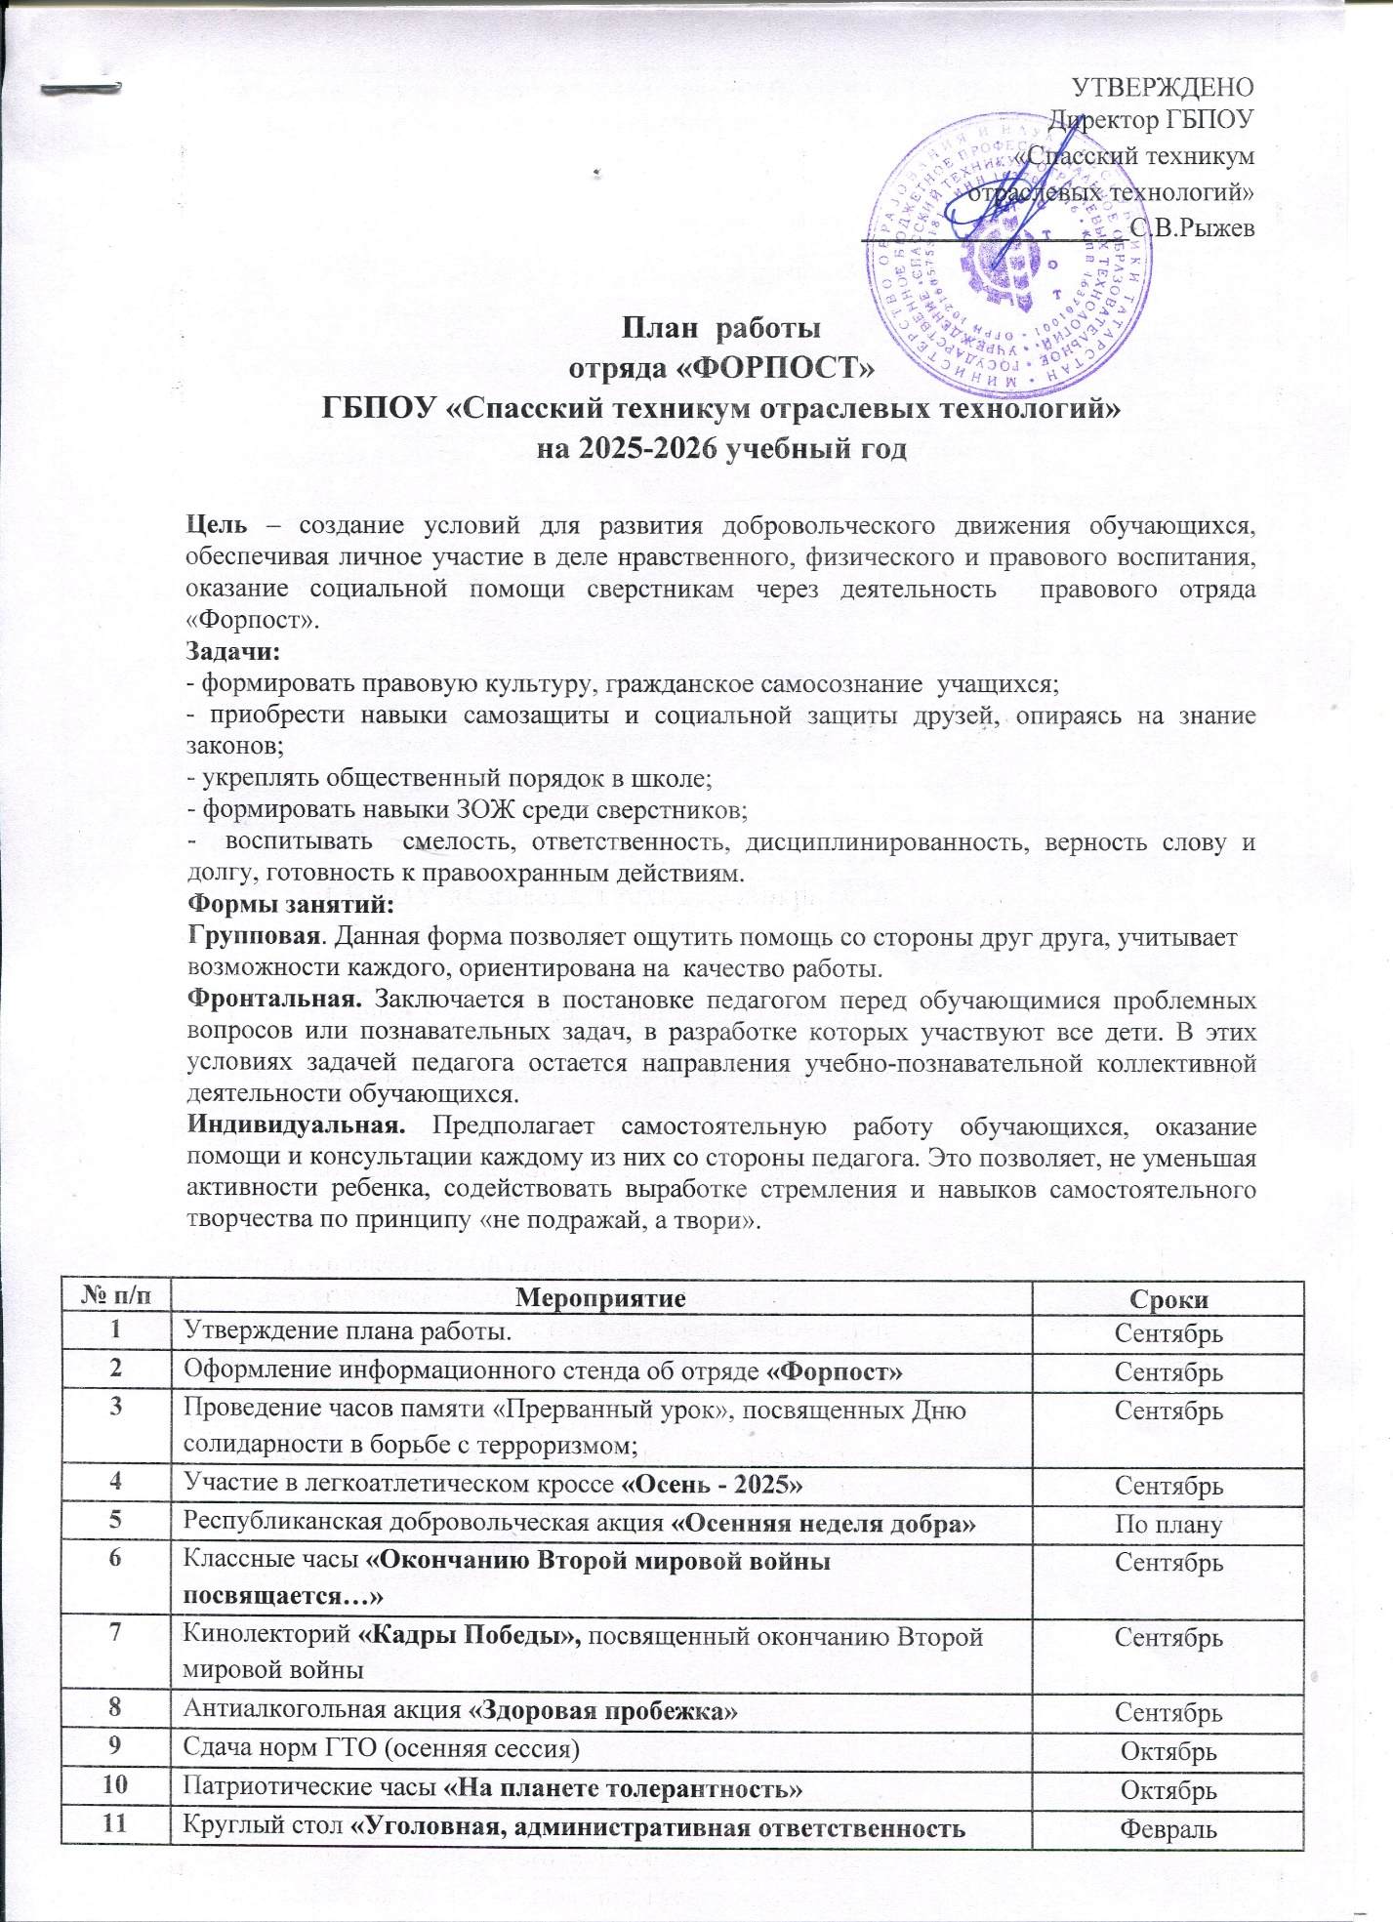

№ п/п | Мероприятие | Сроки
12 | Правовой ликбез. Встреча с инспектором ПДН | Октябрь
13 | Патриотический час «Сила России – в единстве народа» | Ноябрь
14 | Участие в Республиканской антинаркотической акции «Здоровая мама – здоровый ребёнок» | Ноябрь
15 | Организация и проведение новогодних мероприятий | Декабрь
16 | Урок мужества «Герои СВО – наши земляки» | Декабрь
17 | Акция «Красная лента», посвященная Всемирному дню борьбы со СПИДом | Январь
18 | Военно-спортивная игра «Зарница» | Февраль
19 | Урок мужества "Война в Афганистане" | Февраль
20 | Лекторий в рамках Всероссийской антинаркотической акции «Сообщи, где торгуют смертью!» | Март
21 | Просмотр видеороликов и презентаций по профилактике экстремизма и правонарушения среди молодежи | Март
22 | Участие в Республиканской антинаркотической акции  «Будь готов! Скажи, нет!» | Апрель
23 | Вахта Памяти у памятника Неизвестного солдата | Май
24 | Школьный Бессмертный полк | Май
25 | Беседы «Телефон доверия - помощь в трудной ситуации» | Май
26 | Урок «Безопасное лето» | Май
27 | Участие в военно-полевых сборах | Май
28 | Участие в районных, республиканских мероприятиях | По плану
29 | Размещение на сайте школы информации о деятельности отряда ФОРПОСТ | В течение года

